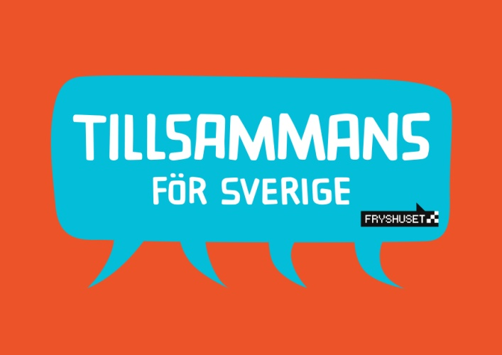

**Allmänna Arvsfonden stödjer Fryshusprojektet Tillsammans för Sverige**

**Tillsammans för Sverige** arbetar med att genom stöd och interreligiös dialog hjälpa unga människor hitta sin personliga livsåskådning och religiösa identitet. Syftet är också att motverka främlingsfientlighet, extremism, antisemitism och islamofobi.

Tillsammans för Sverige startades i januari 2012 och redan från början visade det sig att behovet av att diskutera och fördjupa sig i moraliska och religiösa livsfrågor är mycket stort bland unga människor.

Det är därför oerhört glädjande att Allmänna Arvsfonden nu har beslutat att stödja projektet. Stödet betyder bland annat att man, förutom de båda projektledarna prästen Maria Kjellsdotter Rydinger och imamen Othman Al Tawalbeh, kan utöka projektet med två ungdomskoordinatorer.

Under våren har Maria Kjellsdotter Rydinger och Othman Al Tawalbeh haft samtalsgrupper med unga, hållit föredrag i samfund och skolor och startat en metodutvecklingsprocess med hjälp av 20 kristna, muslimska, hinduiska, sikhiska, judiska och sekulära ungdomar.

I sommar deltar Tillsammans för Sverige i Almedalen, på Fryshuslägret ”Camp Connect” samt arrangerar den internationella konferensen ”Religion – problem eller möjlighet?”. I september samarbetar projektet med det påvliga kulturrådet och Sveriges ambassad vid den Heliga stolen kring en konferens på Fryshuset under temat ”Världen med eller utan Gud”…

För mer information, se: [www.fryshuset.se/tillsammansforsverige/](http://www.fryshuset.se/tillsammansforsverige/)